**东方小学2019学年课程计划**

1. 指导思想

以“融合资源，丰富体验，做更好的自己”的办学理念为引领，融合能提供学生主动参与、探索发现、交流合作且能增长知识、开发智力、培养能力、陶冶情操的课程资源，为学生提供适合的课程。努力创建有利于张扬学生个性的学习环境，关注学生的自主探究和合作探究学习，丰富学习体验，使学生在获取作为一个现代公民所必需的基本知识和技能的同时，实现课程基础、拓展、研究的功能整合，实现教师教的主导性与学生学的主体性实施整合，让教师与学生都能做更好的自己。

1. 主要目标

基于学校主体性、体验性、探究性课程，初步构建 “1+2”学校课程结构和学校“1+2”课程建设方案；开展单学科拓展和多学科拓展的课程实践研究，建立相关研究课题，继续充分发挥精品课程在学校课程改革中的引领作用；积极开发校内外课程资源，初步形成支持“1+2”课程有效实施的，有利于学生主动参与、探索发现、交流合作且能增长知识、开发智力、培养能力、陶冶情操的课程资源。坚持基于课程标准的教学与评价的实践研究，各学科开展单元学习设计的实践研究；开展“融合资源 丰富体验”国家课程校本化实施的实践研究，倡导“主动参与、探究发现、合作交流”的学习方式，用多元的方式组织课程内容，融合课内外课程资源，实现教师教的主导性与学生学的主体性实施整合。加强课程与教学的过程管理，优化教学常规，突出课程与教学的评价作用，力求评价的多元化、个性化、过程化。

1. 主要任务与措施
2. 常规工作
3. 建立学校课程计划 提供适合学生的综合性课程

贯彻、落实《上海市中小学2019学年度课程计划》、《上海市小学实施“快乐活动日”指导意见（试行）》、《上海市教育委员会关于在本市小学试行“快乐 30分”拓展活动的通知》（沪教委基〔2017〕37 号）、《上海市教育委员会关于印发<上海市小学体育兴趣化、初中体育多样化课程改革指导意见（试行）>的通知》（沪教委体〔2018〕36 号）等文件精神。依据学校2019～2022年四年发展规划，学校2019～2022年课程方案，建立并制定2019学年学校课程计划。

努力为学生提供适合的、有利于学生自主选择、和谐发展的多样性、开放性、综合性课程体系。结合学校和学生实际，开展每周半天时间（周一两节课和周五两节课）的拓展课程和综合实践课程，以学生活动为主要形式实施课程。认真落实“三课、两操、两活动”（一到三年级落实“四课、两操、两活动”），保证学生每天校园活动一小时。

学校课程设置与课时安排如下表：

|  |  |  |  |  |  |  |  |
| --- | --- | --- | --- | --- | --- | --- | --- |
| 年级  周课时  课程、科目 | | 一 | 二 | 三 | 四 | 五 | 说明 |
| 基    础    型    课    程 | 语文 | 9 | 9 | 6 | 6 | 6 | （1）一年级入学初，设置4周的学习准备期  （2）语文课程每周安排1课时用于写字 |
| 数学 | 3 | 4 | 4 | 5 | 5 |
| 外语 | 2 | 2 | 4 | 5 | 5 |
| 自然 | 2 | 2 | 2 | 2 | 2 |
| 道德与法治 | 2 | 2 | 2 | 3 | 3 |
| 唱游/音乐 | 2/ | 2/ | /2 | /2 | /2 |
| 美术 | 2 | 2 | 2 | 1 | 1 |
| 体育与健身 | 4 | 4 | 4 | 3 | 3 |
| 信息科技 |  |  | 2 |  |  |
| 劳动技术 |  |  |  | 1 | 1 |
| 周课时数 | 26 | 27 | 28 | 28 | 28 |
| 拓  展  型  课程 | 阅读 | 1 | 0.5 | 1 | 1 | 0.5 | （1）开设学科拓展课程，供学生选择（每周五下午）  （2）一至五年级成长体验课程1节（每周一下午）  （3）一～五年级体育活动课2节  （4）一、三、四年级设语文阅读课1节；二、五年级设语文阅读课0.5节  （5）五年级设心理课0.5节  （6）一年级设英语活动课1节；二年级设英语活动课0.5节 |
| 英活 | 1 | 0.5 |  |  |  |
| 体活 | 2 | 2 | 2 | 2 | 2 |
| 心理 |  |  |  |  | 0.5 |
| 成长体验课程（含专题教育班队活动） | 1 | 1 | 1 | 1 | 1 |
| 学科拓展课程 | 1 | 1 | 1 | 1 | 1 |
| 社区服务  社会实践 | 每学年1至2周 | | 每学年2周 | | | 学生必修；时间集中与分散相结合。 |
| 周课时数 | 6 | 5 | 5 | 5 | 5 |  |
| 探究型课程  （综合实践课程） | | 1 | 1 | 1 | 1 | 1 | 每周一下午1节 |
| 晨会/午会 | | 周一30分钟（8:15～8:45）  周二～周五15分钟  （周一～周四12:45～13:00；周五12:25～12:40） | | | | | 周一：升旗仪式；周二：红领巾广播/行规教育；周三：十分钟团队会/民防、心理健康教育；周四：卫生广播/心情絮语；周五：时事形势教育 |
| 广播操、眼保健操 | | 每天约35分钟 | | | | |  |
| 周课时总量 | | 33 | 33 | 34 | 34 | 34 | 每课时按35分钟计。 |

1. 融合课程资源 落实课程校本化实施

基于“融合资源 丰富体验”的校本化实施。根据课程与教学目标，选择、优化不同的课程资源，把这些资源融入课堂教学中，使这些资源都紧紧围绕目标来展开。即以《课程标准》为准绳，根据小学生学习的实际情况，采用灵活的方式，从多种角度，多个途径，围绕课程与教学目标开发、利用课程资源，更好地促进学生发展。

“学科拓展课程”分为四大类：语言类、数理类、艺体类与科技类，以单学科拓展和多学科拓展展开落实。“综合实践”课程从成长体验活动、考察探究活动、社会服务活动、职业体验及其他活动几个方面开展，联合德育、大队部系列活动，落实课程。

具体安排情况如下：

东方小学2019学年“快乐活动日”情况表

1. “成长体验”课程安排表

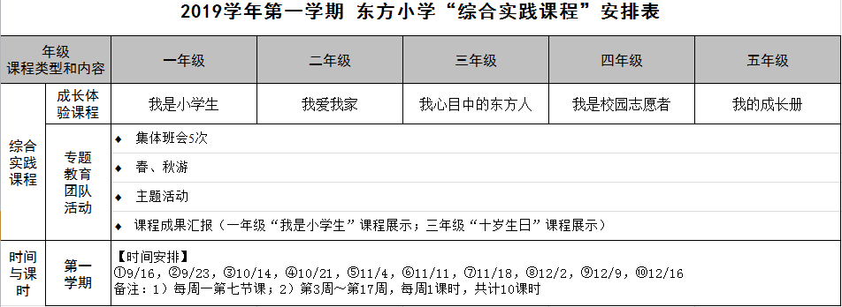

2.“学科拓展”课程安排表

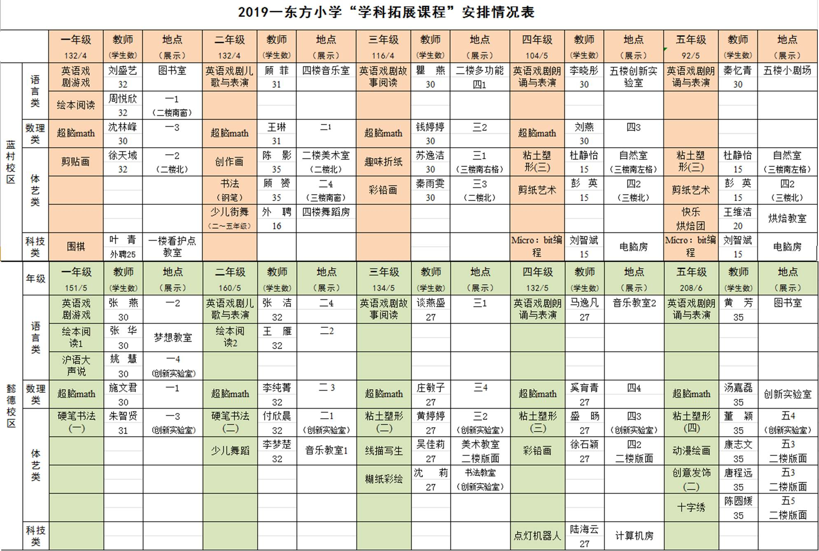

3. “快乐活动日”拓展活动（社团）安排表

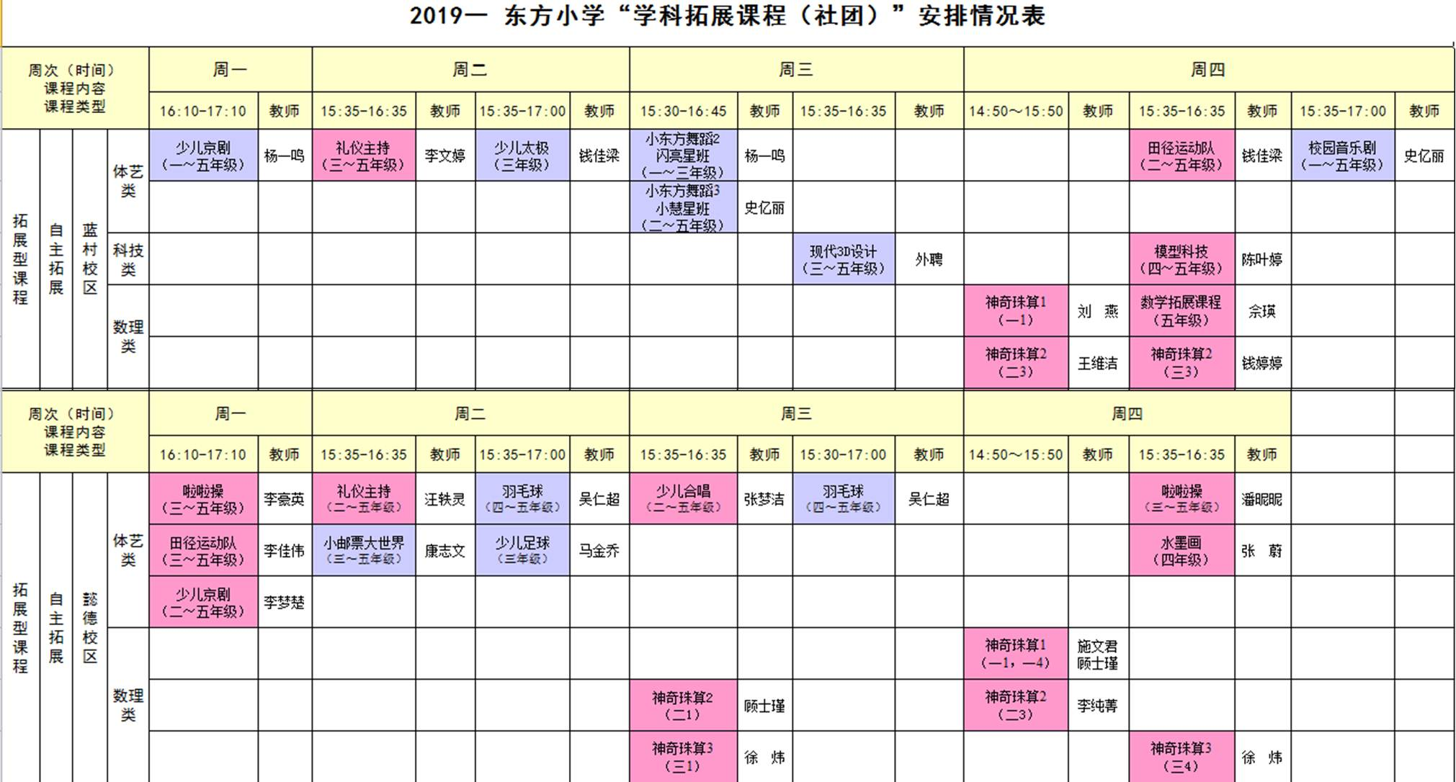

1. “综合实践（考察探究活动）”课程安排表

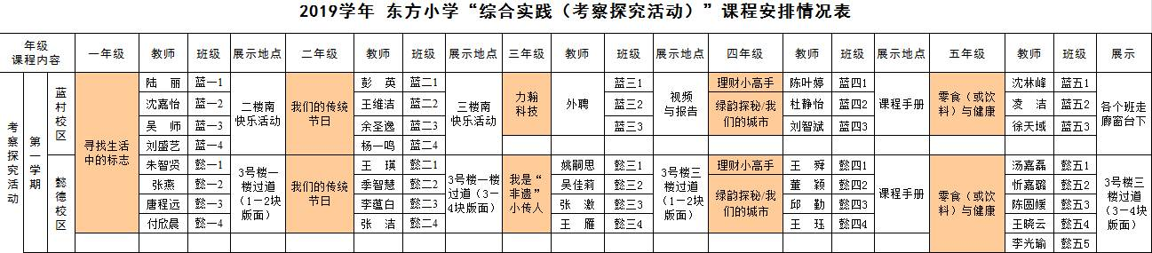

1. 进一步开发与实践校本课程 逐步完善课程架构

2018学年学校开设成长体验课程10门，开设探究型课程14门，根据教师资源和学生需求开设兴趣活动课程45门。本学年在满足学生需求、充分发掘本校教师资源和校外专业资源的基础上，不断丰富和完善学校课程。借助塘桥学区课程资源，新开设“少儿足球（懿德）”、“少儿太极（蓝村）”两门课程；与小伙伴教育中心合作开设课程3门（音乐剧、京剧、舞蹈）；与力瀚科普公司合作开设“力瀚科技”课程；借助新区提供各课程资源包，融合学校“绿韵探秘”精品课程，开设课程3门（我们的城市、我们的世界、理财小高手），其中“理财小高手”为新开设课程；借助校外专家资源开设课程4门（羽毛球、围棋、集邮、现代3D技术），其中“现代3D技术”为新开设课程。

在课程不断开发和丰富的过程中，逐步完善课程构架，形成校本课程实施方案，不断丰富学校的精品课程。

1. 开展课程评价与展示研究 逐步建立课程多元展示平台

尝试建立过程性评价与终结性评价相结合的课程评价制度，包括课程评价、教师评价与学生评价。课程评价要重点关注课程整体设计的科学性、教师的课程执行力和学生的能力发展。

设想学校课程文化系列成果与多元展示的平台（开放式课程成果展示区域和网络平台）和教师、学生、家长、专家多元参与的评价机制。

1. 重点工作
2. 基于学校主体性、体验性、探究性课程 初步构建 “1+2”学校课程结构

回顾、梳理2015年～2018年学校课程实施情况，整理东方小学主体性、体验性、探究性课程体系，完善主体性、体验性、探究性课程的结构和课程内容，初步构建“1+2”学校课程结构，初步确定“1+2”学校课程的内容。

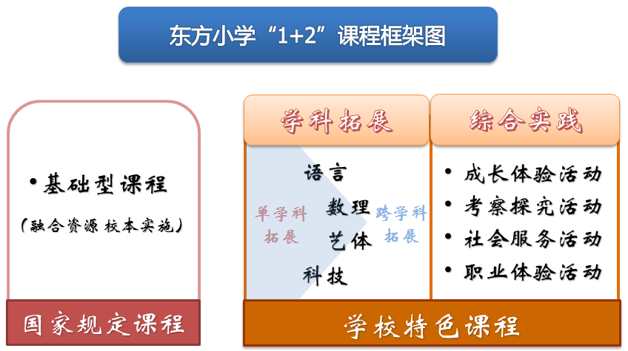

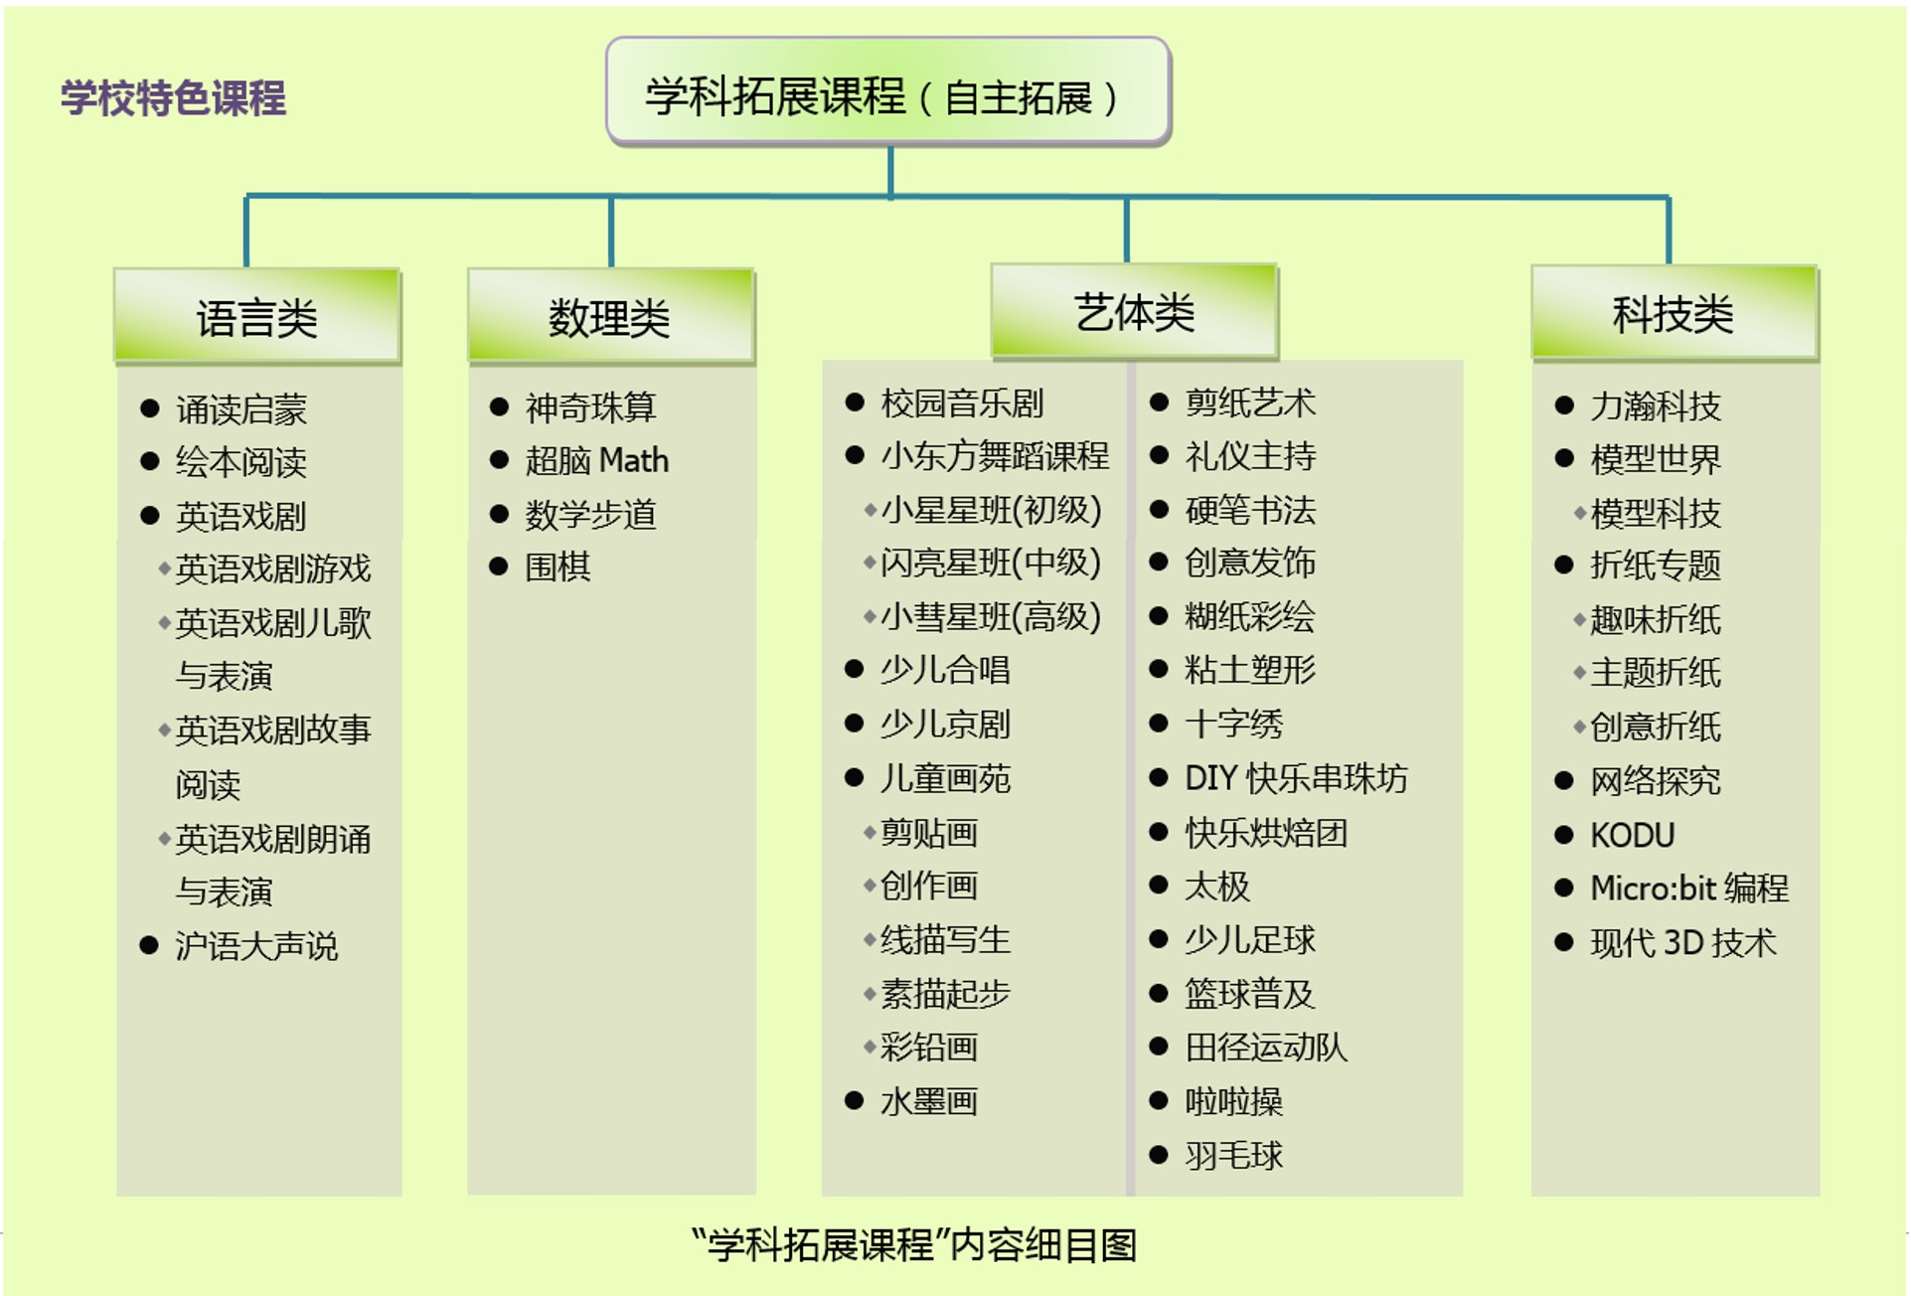

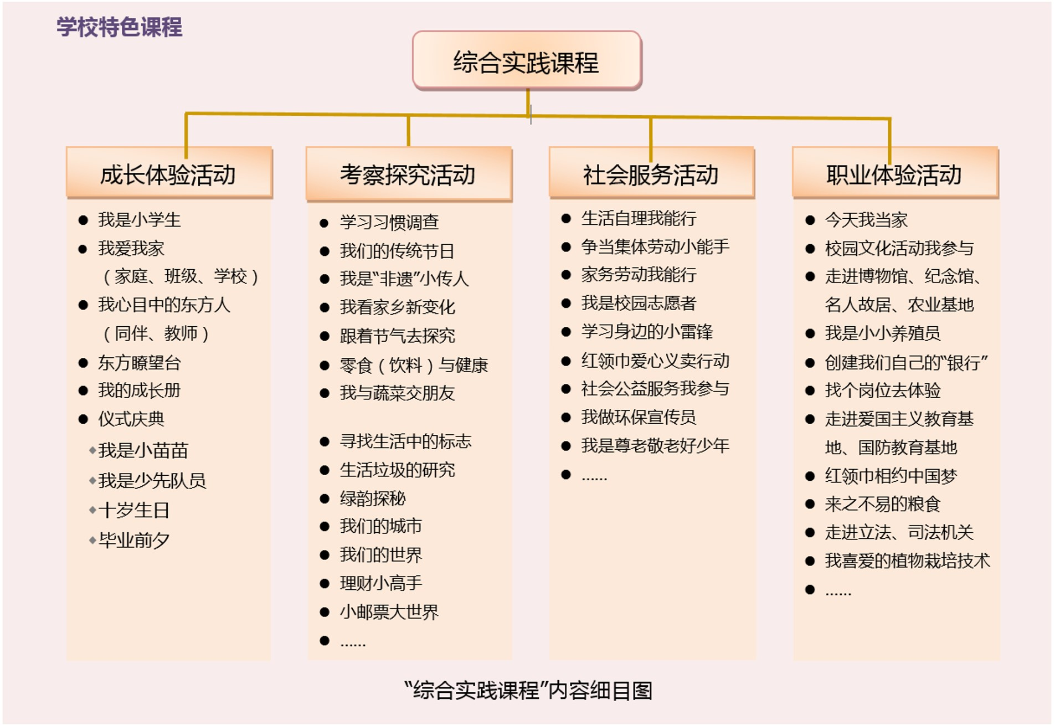

1. 优选、融合各课程资源 初步建立学校“1+2”课程实施方案

围绕基于学生发展实际需求的育人目标，融合课程资源，统整基础型、拓展型、探究型三类课程，课程突出学生主体性学习、体验性学习与探究性学习，初步建立学校“1+2”课程实施方案，并在实践和研究的过程中不断加以完善。

“拓展课程”需明确课程的拓展形式（单学科拓展或多学科拓展）和类别（语言类、数理类、艺体类与科技类），确定课程的培养目标，发展学生的多元智能，同时明确课程内容、课程成果和课程展示形式。本学年初步建立“拓展课程”的课程实施方案。

“综合实践”课程分别落实每个课程的实施方案。“成长体验课程”结合大队部雏鹰争章活动整合课程内容，形成实施方案。“考察探究活动”、“社会服务活动”、“职业体验活动”部分结合学生处、大队部活动展开，部分作为培养综合素质的跨学科实践性课程开展，分为限定和自主两种形式，逐步形成各课程实施方案。本学年初步建立“综合实践”课程的课程实施方案。

1. 开展 “融合资源 丰富体验” 课程校本化实施”的系列研究

以“融合资源 完善课堂 丰富体验”为主题开展系列研究。围绕这一主题，国家课程以“融合资源校本化实施”为主题开展系列教学研究活动，以推动研究的进程。教师撰写创造性使用教材、有效课堂资源方面的课改案例。各学科在拓展课程的实践和探索中可结合国家课程校本化实施，融合和开发课程资源，开展拓展课程的实践研究，同时形成相关课题研究和实践，成立课题小组，开展实践、研究与探索。

根据现有课程资源，已研究的内容如下：

（1）数学拓展课程

* “超脑Math”课程

规划“超脑Math”课程资源的使用，将其纳入各年级兴趣活动课程，同时梳理相关学具在数学学科学习中的使用内容，让更多的学生能够通过动手实践体验学习的过程，也使探究活动区得到最大化的运用。数学教师将通过“超脑Math”的课程实践作相关研究和探索，形成相关案例。

* “神奇珠算”课程

调整神奇珠算课程的实施时间，以便课程的成效得到最大化体现；扩大珠算课程的实施班级，教材实践研究向三年级发展。逐步完善校本教材的编写，开展珠算心算教材培训，带动青年教师共同参与课程的开发与实践，发扬办学特色。数学教师将通过“神奇珠算”的课程实践作相关研究和探索，撰写珠心算教学教案和案例，联合珠算心算少儿进修学校开展课堂实践研究教研活动，提高数学青年教师的珠心算教学水平。

* 数学拓展课程

融合数学学科课程资源，如：数学步道、数学拓展活动等课程资源，开展相关实践研究，形成研究课题，开展实践和研究。

（2）“艺术类”拓展课程

以“校园音乐剧”、“啦啦操”课程为艺术类课程的引领，通过引进优质资源的形式再优化艺术类课程，融合资源，逐步形成较完善的课程教材，精选课程内容，促进艺术类课程的发展。并通过课程的实践作相关研究和探索。

（3）“语言类”拓展课程

以“借助教育戏剧提升小学英语阅读能力的实践研究”的课题，将教育戏剧融入小学英语阅读教学中，借助于戏剧的特点或戏剧的元素，通过热身游戏、朗读、角色扮演、换位思考、创造与想象等方法，让学习者通过小组合作等活动形式体验学习内容，逐步形成思辨能力，收获解决问题的能力，发展多元智能。

尝试建立“英语戏剧游戏”、“英语戏剧儿歌与表演”、“英语戏剧故事阅读”、“英语戏剧朗诵与表演”等课程，收集相关课程资源，初步形成课程实施方案，开展实践和研究。

1. 开发课程网络化管理平台 深化课程的发展

完善学校网络课程教学与管理平台，健全学校信息化课程规范管理制度，以信息化推动课程的全面发展。本学年尝试课程资源共享的平台化设计，尝试建立学校课程文化系列成果与多元展示的网络平台。

2019.08